**탐구 주제**: 벡터와 관련된 논문이나 칼럼, 사설 서적 등을 찾아보고 자신이 가장 흥미를 느낀 한편을 골라 읽고 그 내용을 소개하기

**참고문헌**: 수학사에 기초한 벡터의 내적과 외적의 연결 / 오택근 20510김지훈

**아직 배우지 않았다고 생각한 개념들**

* **유항선분**: 방향성을 가지는 선분으로 기준점으로부터 목적이 되는 점까지의 거리, 방향, (원점의 위치) 등으로 이루어지는 수학적 개념이다.
* **대수학**: “일련의 공리들을 만족하는 수학적 구조들의 일반적인 성질을 연구하는 수학의 한 분야” 구체적인 정의는 아직 이해하지 못하였다.
* **복소평면**: 복소수의 기하학적 표현을 위한 좌표평면, 실수축과 허수축으로 되어있다
* **사원수**: 이해한 내용에 따르면 복소수의 3차원 표현을 위해 복소수를 확장한 것이며 곱셈의 교환법칙이 적용되지 않는다고 한다. (j, k 추가로 j^2 = k^2 = -1)
* **연속성의 원리**: 특정 경우나 대상에서 성 립하는 성질이 그와 비슷해 보이는 다른 경우나 대상에서도 성립한다는 주장
* **외적**: 3차원공간에서만 정의되는 연산, 으로서 정의된다.

**내용 요약**: 수학의 발전 과정에서 기피되던 허수, 즉 복소수와 관련된 개념들이 가우스의 기하학적 표현의 제시를 계기로 승인되면서 중요해진 방향성의 개념을 나타내기 위해 벡터의 개념이 등장하였다.

하지만 삼원수의 곱은 기존의 수학 법칙들을 만족하며 정의되기 어려웠다 (그를 해결하기 위한 다양한 시도와 방법들이 서술되어 있다). 그로 인해 곱셈의 교환법칙을 적용하지 못하게 되었고 그 후 사원수의 정의에서도 동일하게 곱셈법칙이 적용되지 않았다. 그래서 그 부분을 보완하기 위해 벡터의 곱셈을 나타낼 방법인 내적, 외적이 정의되었다.

그 후에는 현대 고등 교육과정에서의 벡터의 적용 (물리학적 개념)을 예시로 들어 벡터의 내적, 외적의 적용에 대해 설명한다. 그 후 3차원 공간에서의 벡터의 적용에 대해 설명하며 벡터의 내적, 외적의 연결에 관해 얘기하다가 마무리한다.

**새로운 개념들에 대한 수식적 설명들(수식의 표현을 word에서 하는 방법을 몰라 그림을 사용함)**

* **외적의 설명**

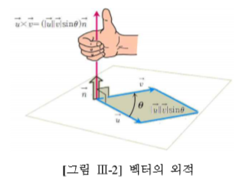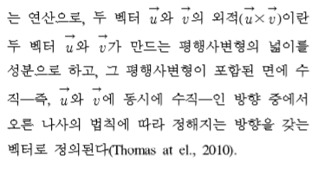

위의 그림은 외적의 개념, 그를 그림으로 표현한 것이다.

위에 나온 식을 보면 이다(u, v에 동시에 수직인 방향을 n이라고 한다)

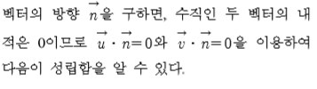

이것이 외적의 현대 고등교육에서 가르치는 내용이다.

하지만 이때 내적, 외적에 관해 가르치는 방식은 정의가 아닌 기하학적 정리에 가까워 이를 통해 벡터의 곱이 이런 식으로 정의된 이유 등을 알기 어렵다고 한다.

이 다음에 나오는 내적과 외적을 연결한 전개방식에 대한 부분은 아직 배우지 않은 개념들, 계산방법들이 나와 지금 수준으로는 이해하는게 불가했기에 설명은 하지 못하겠다.

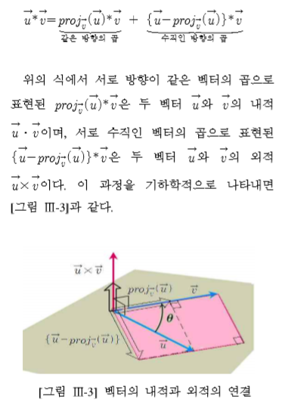 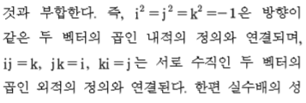

라고 나온다 한다.

이를 통해 벡터의 내적과 외적으로 정의하는 방식은 사원수의 곱의 실수부분과 벡터부분에서 벡터의 내적과 외적이 비롯되었다는 것을 반영한다는 것을 알아낼 수 있다고 한다.

이를 통해 우리는 내적과 외적이 무관한 것이 아니라는 것을 알아낼 수 있다고 하였다.

이번 활동을 통해 내가 수학에 대해 아직 알지 못하는, 이해하지도 못하는 지식과 개념들이 많다는 것을 알아낼 수 있었고 외적의 정의와 그 뜻에 대해 간단하게 배울 수 있었고 내적과 외적이 완전 다른 계산방식이 아니라는 것을 나중에 더 많은 수학적 개념을 익힌 후 이해해낼 수 있다면 미래에 대수학과 기하학에 관해 배울 때 큰 도움이 될 것이라고 서술된 것처럼 나도 이번 활동이 미래 대학수학을 배울 때 도움이 되었으면 좋겠다고 생각했다.

미래에 더 많은 수학적 지식들을 익힌 후에 이것을 읽어보며 다시 이해하려 해 보고 싶다고 생각한다.